ทัศนียภาพ

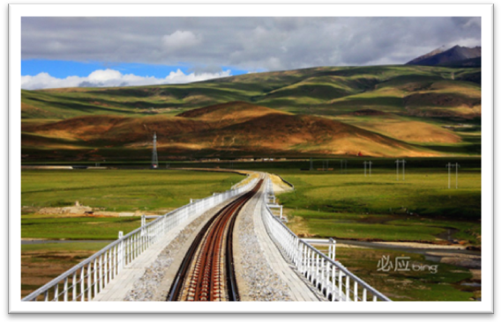

ทัศนียภาพ (PERSPECTIVE) เป็นส่วนประกอบอย่างหนึ่งที่ทำให้ภาพมีมิติ ระยะ ใกล้ ไกล ในภาพ มีหลักในการวาดคือ สิ่งที่อยู่ใกล้ตาจะมีขนาดใหญ่ สิ่งที่อยู่ใกล้ตาจะมีขนาดเล็ก
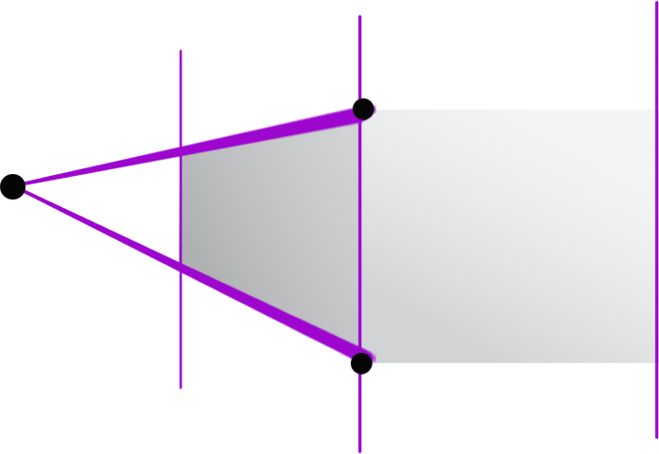

ทัศนียภาพแบบ 1 จุด (ONE POINT)
เป็นการวาดภาพที่มีจุดรวมสายตา 1 จุด ภาพที่วาดจะมีลักษณะลึกมองเห็นรูปทรงที่วาด ค่อยๆเรียวเล็กลงเข้าหาจุดรวมสายตา
วิธีการวาดภาพทัศนียภาพ แบบ 1 แบบ
1. วาดเส้นระดับสายตา H.L. (Horizontal Line) ลงบนกระดาษในระดับที่ต้องการ แล้วกำหนดจุดรวมสายตา V.P. (Vanishing Point) ลงบนกระดาษที่เส้นระดับสายตา
2. วาดเส้นแนวตั้งกำหนดรูปทรงของวัตถุ
3. กำหนดส่วนบนสุดของรูปทรง และส่วนล่างสุดของรูปทรงแล้วลากเส้นจากจุดรวมสายตา มาตัดกับเส้นแนวตั้งของรูปทรงที่กำหนดไว้
4. เพิ่มเส้นรายละเอียดแนวตั้งของรูปทรง
5. วาดตกแต่งภาพส่วนที่กำหนดไว้ให้สมบูรณ์
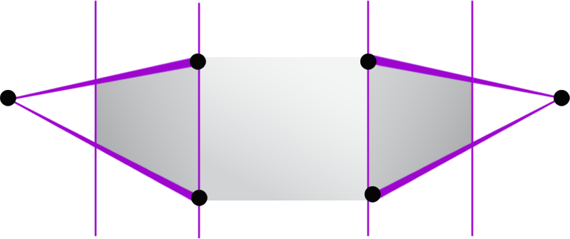

ทัศนียภาพแบบ 2 จุด (TWO POINT)
เป็นการวาดภาพที่มีจุดรวมสายตา 2 จุด ในภาพ จะมองเห็นสันของรูปทรงที่วาดอยู่ด้านหน้า และเห็นด้านข้างทั้ง 2 ข้างของรูปทรงเรียวเล็กลงเข้าหาจุดรวมสายตาทั้งสองจุด
วิธีการวาดภาพทัศนียภาพ แบบ 2 จุด
1. วาดเส้นระดับสายตา H.L. (Horizontal Line) ลงบนกระดาษในระดับที่ต้องการ แล้วกำหนดจุดรวมสายตา V.P. (Vanishing Point) ลงบนกระดาษที่เส้นระดับสายตาทั้ง 2 ข้าง
2. วาดเส้นแนวตั้งกำหนดสันของรูปทรง
3. กำหนดส่วนบนสุดของรูปทรง และส่วนล่างสุดของรูปทรง แล้วลากเส้นจากจุดรวมสายตาทั้ง 2 จุดมาตัดกันที่เส้นสันของรูปทรง
4. เพิ่มเส้นรายละเอียดแนวตั้งของรูปทรง แล้ววาดตกแต่งภาพจากตำแหน่งที่กำหนดไว้ให้สมบูรณ์
ในการวาดภาพนอกจากภาพทิวทัศน์ ที่เน้นในหลักของทัศนียภาพแล้ว ภาพหุ่นนิ่ง ภาพคนเหมือน หรือภาพอื่นๆก็จำเป็นที่จะต้องวาดโดยอาศัยหลักทัศนียภาพ เข้าช่วยจึงจะทำให้ภาพที่วาดเกิดความสมบูรณ์และลงตัว

ระดับมุมมอง
ระดับมุมมองในการวาดภาพเป็นส่วนหนึ่งของรูปแบบวิธีการนำเสนอผลงาน สามารถที่จะแบ่งออกได้เป็น 3 ลักษณะ ได้แก่
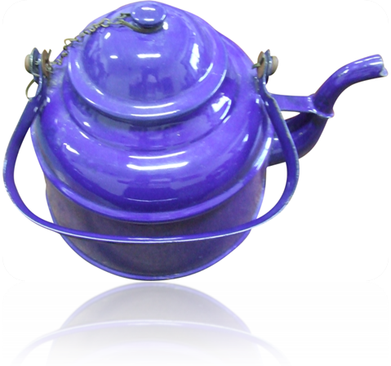

1.มุมมองแบบตานกมอง (Brid’s eye view) คือ การมองจาที่สูงลงมาที่ต่ำ
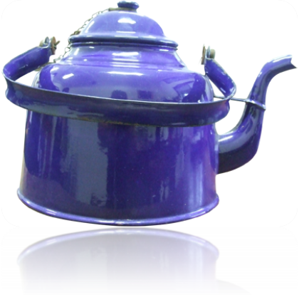

2.มุมมองแบบตาคนมอง (Man’s eye view) คือ การมองระดับสายตาคนปกติ

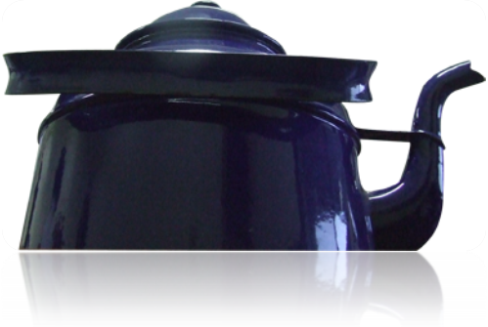

3.มุมมองแบบตามดมอง (Ant’s eye view) คือ การมองระดับที่ต่ำขึ้นไปที่สูง

ระยะ


ระยะของภาพช่วยทำให้ภาพที่วาดออกมานั้นมีมิติ เกิดระยะของวัตถุที่มีระยะใกล้หรือไกลและสร้างให้ภาพนั้นมีอากาศไม่ทึบตันนิยมวาดให้มีทั้งหมด 3 ระยะ คือ ระยะใกล้ ระยะกลาง ระยะไกล
การวาดภาพให้มีระยะนั้น มีหลักในการวาดคือ วัตถุที่อยู่ระยะใกล้ตาจะมีความคมชัด มีแสงเงาที่ชัดเจน มีรายละเอียดพื้นผิวลวดลายที่ชัดเจนดังนั้นเมื่อวัตถุที่อยู่ไกลออกไปจากระยะแรกก็จะถูกบดบังด้วยอากาศทำให้มีความคมชัดน้อยลง รายละเอียดต่างๆลดน้อยลงตามระดับของระยะ

